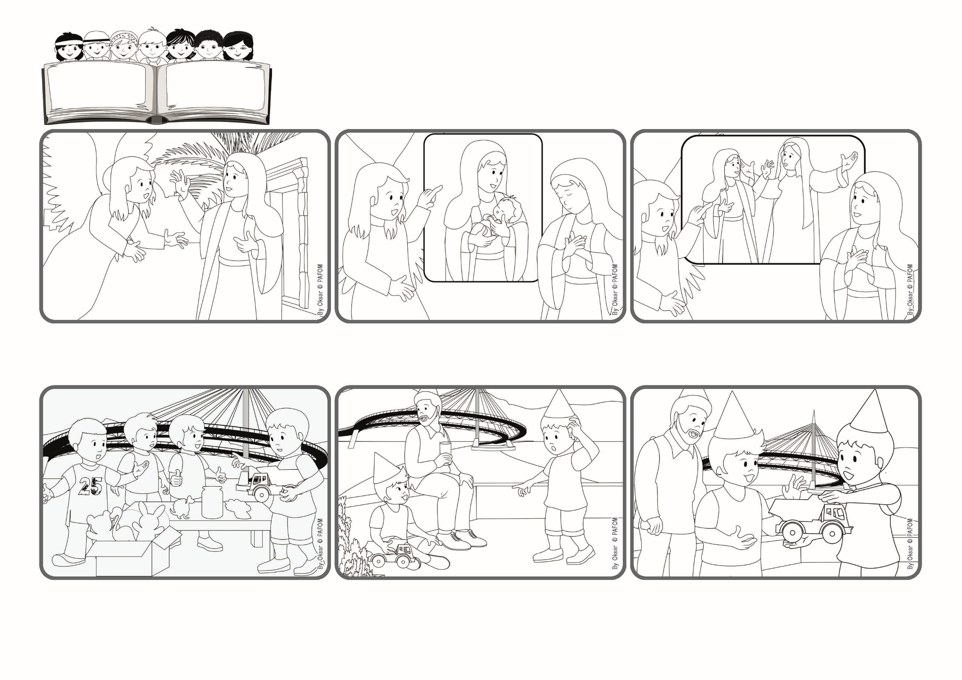

かみさまはすばらしいことをなさいます。
かみさまはすべてがかのうです。
かみにできないことはなにひとつない。
(ルカ 1・37)
2024ねん
12がつ

いのちのことば
ジェン4

focolare.org/japan

しんせきのエリザベトのことをはなします。「としをとっていますがあかちゃんがうまれます。」マリアはあいをもって「はい！かみさまがおのぞみなら、わたしもそれをのぞみます。」とこたえます。そしてエリザベトをたすけるためたびだちます。
てんしはいいました。「おそれることはない。かみのこイエスのははとなることをあなたにつげるため、かみさまはわたしをつかわしました。」 マリアはとてもびっくりしました。「かみにできないことはなにひとつない」とてんしはいいました。
ジェン４とは、キアラ・ルービックが創立したフォコラーレの子どもたちです。
© PAFOM, フォコラーレ www.focolare.org. イラストと文-ジェン４センター監修

なんにちかあと、いとこのたんじょうびだった。ぼくのいえにきてずっとぼくがもらったおもちゃであそんでいた。ゆうがたになり、それをもってかえりたいといった。おとうさんは、「おまえのじゃないからここにおいていきなさい！」といった。
いとこがあんまりほしいというので、おとうさんはなんにちかんだけかしてもらいなさいとはなした。 ぼくはこころのなかのイエスさまのこえをきき、はっきりいったんだ！「いいよ、もってかえって！きみにあげるよ！
ホントに、イエスさまはなんでもおできになるよ！
イタリアのペスカーラより
スロベニアのジェン４
ジェン4たちはまずしいひとたちをたすけるためのバザーにたくさんのおもちゃをだしました！ ぼくもチケットをかってすてきなおもちゃをもらったんだ! こんないいおもちゃをあげるなんで、ジェン4たちどうしてできるんだろう ？ぼくにはできないとおもった！

マリアはパレスチナのちいさなまち、ナザレにすんでいます。 ひとりでいえでしずかに、こころのなかのかみさまにいのっています。でもなにがおこったのでしょう？ かみさまがおくられた、てんしガブリエルがあれわれます。

